Chapitre 3 - Problèmes de construction d'un triangle

Quels sont les triangles constructibles ?
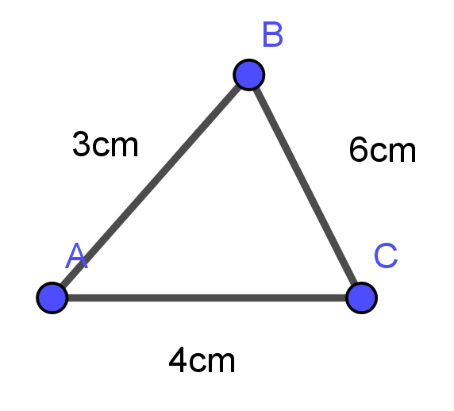
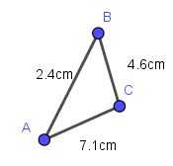
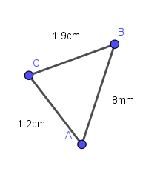
1
2
3

